**Домашняя работа по дискретной математике №5**

**Вариант 135**

**Работу выполнил:** Батманов Даниил, P3107

Исходная таблица соединений R(G1):

|  |  |  |  |  |  |  |  |  |  |  |  |  |  |
| --- | --- | --- | --- | --- | --- | --- | --- | --- | --- | --- | --- | --- | --- |
| **V/V** | **e1** | **e2** | **e3** | **e4** | **e5** | **e6** | **e7** | **e8** | **e9** | **e10** | **e11** | **e12** | **p(e)** |
| **e1** | *0* | 0 | 0 | 1 | 1 | 0 | 0 | 1 | 1 | 0 | 1 | 0 | **5** |
| **e2** | 0 | *0* | 1 | 0 | 0 | 0 | 0 | 1 | 0 | 1 | 0 | 1 | **4** |
| **e3** | 0 | 1 | *0* | 1 | 0 | 1 | 0 | 1 | 1 | 0 | 1 | 0 | **6** |
| **e4** | 1 | 0 | 1 | *0* | 1 | 0 | 1 | 1 | 0 | 1 | 1 | 1 | **8** |
| **e5** | 1 | 0 | 0 | 1 | *0* | 0 | 1 | 0 | 1 | 0 | 1 | 1 | **6** |
| **e6** | 0 | 0 | 1 | 0 | 0 | *0* | 0 | 1 | 0 | 1 | 0 | 0 | **3** |
| **e7** | 0 | 0 | 0 | 1 | 1 | 0 | *0* | 0 | 0 | 1 | 0 | 0 | **3** |
| **e8** | 1 | 1 | 1 | 1 | 0 | 1 | 0 | *0* | 1 | 1 | 1 | 0 | **8** |
| **e9** | 1 | 0 | 1 | 0 | 1 | 0 | 0 | 1 | *0* | 1 | 1 | 0 | **6** |
| **e10** | 0 | 1 | 0 | 1 | 0 | 1 | 1 | 1 | 1 | *0* | 0 | 0 | **6** |
| **e11** | 1 | 0 | 1 | 1 | 1 | 0 | 0 | 1 | 1 | 0 | *0* | 0 | **6** |
| **e12** | 0 | 1 | 0 | 1 | 1 | 0 | 0 | 0 | 0 | 0 | 0 | *0* | ***3*** |

Исходная таблица соединений R(G2):

|  |  |  |  |  |  |  |  |  |  |  |  |  |  |
| --- | --- | --- | --- | --- | --- | --- | --- | --- | --- | --- | --- | --- | --- |
| **V/V** | **x1** | **x2** | **x3** | **x4** | **x5** | **x6** | **x7** | **x8** | **x9** | **x10** | **x11** | **x12** | **p(x)** |
| **x1** | *0* | 1 | 0 | 0 | 0 | 1 | 0 | 0 | 0 | 1 | 1 | 1 | **5** |
| **x2** | 1 | *0* | 1 | 0 | 1 | 1 | 1 | 1 | 0 | 1 | 0 | 1 | **8** |
| **x3** | 0 | 1 | *0* | 1 | 0 | 0 | 0 | 0 | 1 | 1 | 1 | 1 | **6** |
| **x4** | 0 | 0 | 1 | *0* | 1 | 0 | 0 | 1 | 0 | 1 | 0 | 0 | **4** |
| **x5** | 0 | 1 | 0 | 1 | *0* | 1 | 0 | 0 | 0 | 0 | 0 | 0 | **3** |
| **x6** | 1 | 1 | 0 | 0 | 1 | *0* | 1 | 0 | 0 | 0 | 1 | 1 | **6** |
| **x7** | 0 | 1 | 0 | 0 | 0 | 1 | *0* | 1 | 0 | 0 | 0 | 0 | **3** |
| **x8** | 0 | 1 | 0 | 1 | 0 | 0 | 1 | *0* | 1 | 1 | 1 | 0 | **6** |
| **x9** | 0 | 0 | 1 | 0 | 0 | 0 | 0 | 1 | *0* | 1 | 0 | 0 | **3** |
| **x10** | 1 | 1 | 1 | 1 | 0 | 0 | 0 | 1 | 1 | *0* | 1 | 1 | **8** |
| **x11** | 1 | 0 | 1 | 0 | 0 | 1 | 0 | 1 | 0 | 1 | *0* | 1 | **6** |
| **x12** | 1 | 1 | 1 | 0 | 0 | 1 | 0 | 0 | 0 | 1 | 1 | *0* | **6** |

*Д*ля графа *G1 Σρ(e)=64,* список *ρ(e) =* {5, 4, 6, 8, 6, 3, 3, 8, 6, 6, 6, 3}

Для графа *G2 Σρ(x)=64,*  список *ρ(x) =* {5, 8, 6, 4, 3, 6, 3, 6, 3, 8, 6, 6}

1. Разобьем вершины обоих графов на классы по их степеням:

|  |  |  |  |  |  |
| --- | --- | --- | --- | --- | --- |
|  | *ρ(e) = ρ(x) = 8* | *ρ(e) = ρ(x) = 6* | *ρ(e) = ρ(x) = 5* | *ρ(e) = ρ(x) = 4* | *ρ(e) = ρ(x) = 3* |
| **E** | e4, e8 | e3, e5, e9, e10, e11 | e1 | e2 | e6, e7, e12 |
| **X** | x2, x10 | x3, x6, x8, x11, x12 | x1 | x4 | x5, x7, x9 |

1. Из таблицы сразу можно заметить соответствие вершин графов:

|  |  |
| --- | --- |
| **E** | **X** |
| e1 | x1 |
| e2 | x4 |

1. Для определения соответствия вершин с ρ(x) = ρ(y) = 8 попробуем связать вершины из классов с ρ(x) = ρ(y) = 6 и ρ(x) = ρ(y) = 3 с неустановленными вершинами:

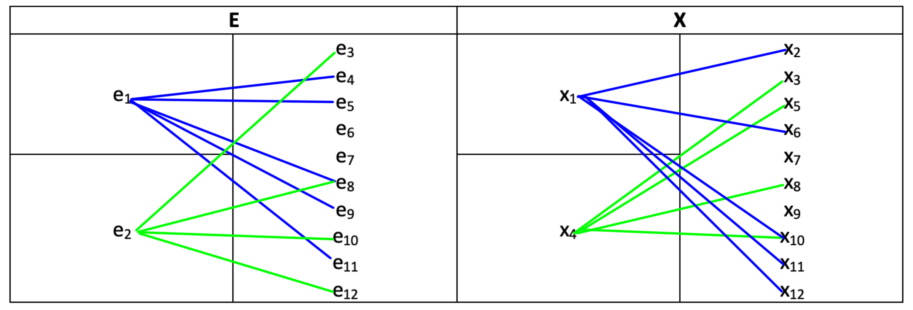

1. Анализ связей вершин показывает соответствие вершин e8 и х10. С учётом этого устанавливаем следующие соответствия:

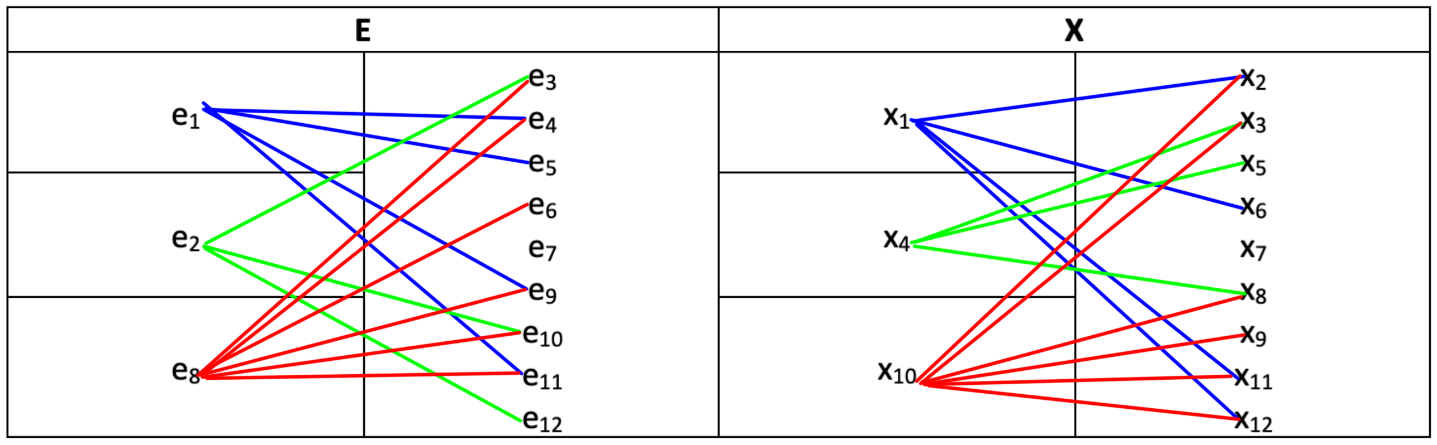

1. Анализ связей вершин показывает соответствие вершин e7 и х7, e6 и х9, e12 и х5, e5 и х6. С учётом этого устанавливаем следующие соответствия:

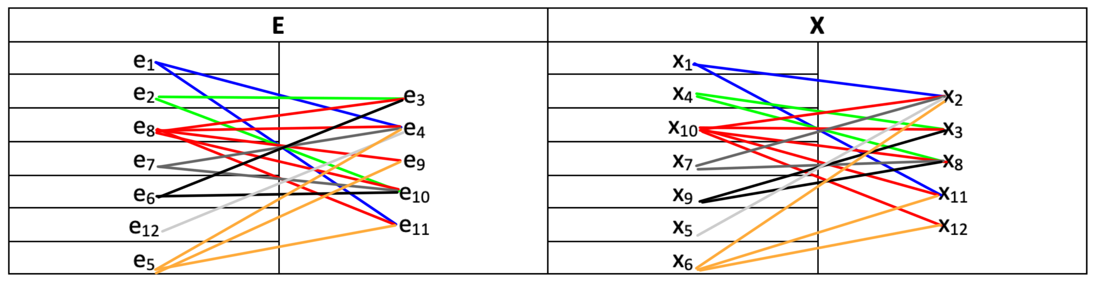

1. Анализ связей вершин показывает соответствие вершин e3 и х3, е4 и х2, е9 и х12, е10 и х8, е11 и х11. Все вершины имеют свою связь:

Таким образом, можно сделать вывод о том, что графы G1 и G2 изоморфны.